ASU/BSU数据库资源介绍

1、Academic Search Ultimate (ASU) 综合学科参考文献大全－旗舰版
收录年限：1887年~至今
主题范畴：多元化的学术研究领域，包括生物科学、工程技术、社会科学、心理学、教育、法律、医学、语言学、人文、信息科技、通讯传播、公共管理、历史学、计算机科学、军事、文化、健康卫生医疗、哲学、艺术、视觉传达、表演、哲学、各国文学等等。并收录数千种来自亚洲、大洋洲、欧洲及拉丁美洲等当地语言的全文期刊，涉及80多个国家。
数据内容：ASU收录16,700多种期刊的索摘，其中14,900多种为同行评审期刊的索摘；近12,000种全文期刊，其中10,500多种为同行评审全文期刊。此外，ASU还收录有900多种非刊类全文文献，如：360多种全文书籍专著以及百余种会议论文、百科和专题报告全文等。ASU有5800多种持续收录全文期刊同时收录于Web of Science或Scopus。
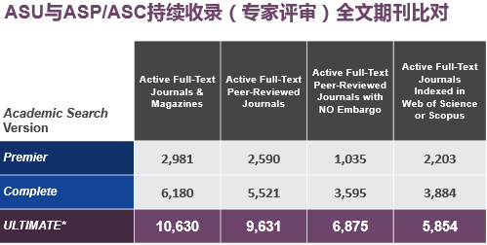
ASU收录列表下载地址：
https://www.ebscohost.com/titleLists/asn-journals.xls
https://www.ebscohost.com/titleLists/asn-other.xls

2、Business Source Ultimate (BSU) 商管财经类参考文献大全－旗舰版
收录年限：1886年~至今
主题范畴：商业经济相关主题，如营销、管理、管理信息系统(MIS)、生产与作业管理(POM)、会计、金融、经济等等。
数据内容： BSU为 EBSCO 最完整的商管财经全文数据库，现收录6,200多种期刊索引及摘要，其中近3,400种为同行评审期刊的索摘；4,800多种全文期刊，其中2,500多种为同行评审全文期刊；另外BSU还收录如下非刊类全文资源：近千种书籍专著，超过2万份企业公司档案，1,200多份国家经济报告，8,400多份行业报告，900多份案例研究，2,600多份市场研究报告，4,200多份SWOT分析等等。除此之外，BSU 数据库还收录专题论文、参考工具资料、书摘、会议论文、投资研究报告等。数据库收录来自70多个国家出版的全文期刊。
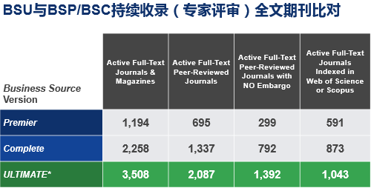

BSU收录列表下载地址：
https://www.ebscohost.com/titleLists/bsu-journals.xls
https://www.ebscohost.com/titleLists/bsu-other.xls

